**Capítulo 2**

Desenvolvimento

O principal método de otimização desenvolvido a fim de solucionar os problemas de programação quadrática é o método de Newton que busca uma aproximação de segunda ordem da função objetivo por meio da série de Taylor. Este método, considerando funções perfeitamente quadrática, possui convergência rápida. Todavia, devido a necessidade de determinar a derivada de primeira e de segunda ordem da função objetivo, o seu esforço computacional pode ser elevado. Além disso, em muitos casos os problemas são considerados uma caixa preta, ou seja, a função objetivo não está disponível; e em outros casos, mesmo a função objetivo estando disponível, o cálculo de suas derivadas de primeira e de segunda ordem é uma operação extremamente complexa. Isso implica na utilização de métodos numéricos para a determinação das derivadas, acarretando em um custo computacional ainda mais elevado.

Todo esse cenário proporcionou o desenvolvimento de novos métodos de otimização, que buscam manter a qualidade de convergência do método de Newton e, simultaneamente, diminuir o custo computacional por meio de calcular as derivadas da função objetivo de forma aproximada. Como já abordado nesse trabalho, esses métodos são conhecidos como métodos Quase-Newton.

A fim de verificar e comparar o desempenho dos algoritmos da família de métodos Quase-Newton (o BFGS e o DFP nas suas formas tradicionais e com as adaptações de Huang e de Biggs) serão consideradas seis funções de teste, as quais são apresentadas nas próximas seções.

# Primeira Função de Teste

A primeira função de teste se trata de uma função objetivo com variável de decisão e de dimensão dada por:

(21)



Onde é um vetor unitário e é uma matriz diagonal. Ressalta-se que para os casos estudados é a matriz identidade. Esses parâmetros são apresentados abaixo:



O gradiente da função apresentada em (21) é dado por:

(22)

Os gráficos dessa função, do gradiente e das curvas de nível considerando duas variáveis são ilustrados abaixo:

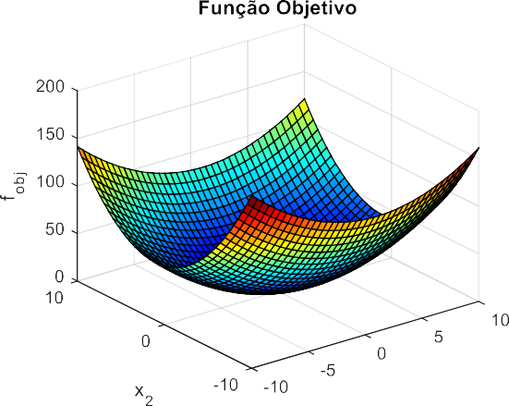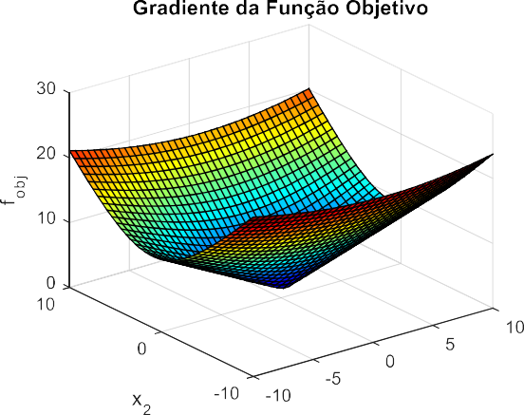

* + 1. (b)

Figura 1 Primeira função de teste (a) Função objetivo; (b) Gradiente da função objetivo.



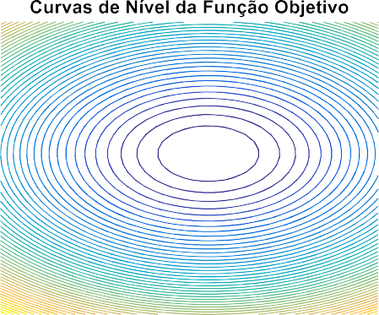

Figura 2 Curvas de nível da primeira função de teste.

Ao observar os gráficos ilustrados nas figuras 1 e 2 é fácil notar que a função apresentada em (21) é uma função quadrática deslocada com o mínimo posicionado em

  (em duas dimensões um paraboloide).

# Segunda Função de Teste

A segunda função de teste se trata de uma função objetivo com duas variáveis independentes com termos quadráticos e um cúbico, em que o termo cúbico deve

apresentar menor influência no caso de se utilizar métodos Quase-Newton para determinar o mínimo da função. Essa função é definida como apresentado abaixo:

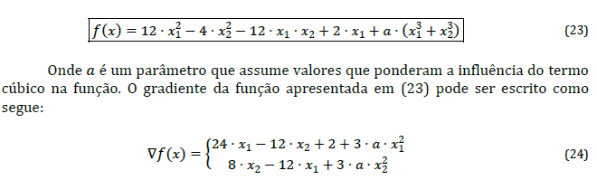

A solução ótima desse problema pode ser determinada ao considerar . Nesse caso, conforme pode ser observado pelo sistema de equações em (24), a solução ótima é dependente da escolha de ***a*** , podendo ser obtida por meio da resolução desse sistema.



Os gráficos da função em (23), do gradiente e das curvas de nível considerando valores do parâmetro ***a*** igual a zero e igual a um são ilustrados abaixo:

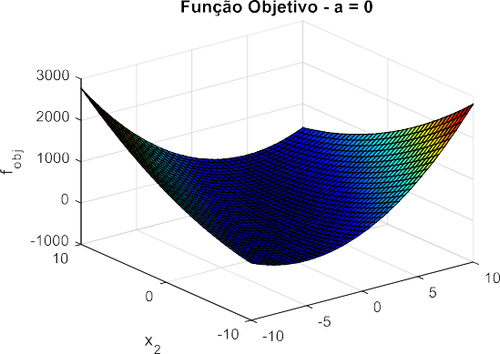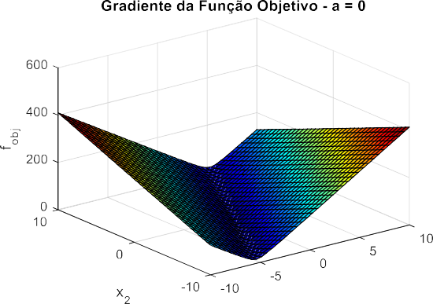

* + 1. (b)

Figura 3 Segunda função de teste para (a) Função objetivo; (b) Gradiente da função objetivo.



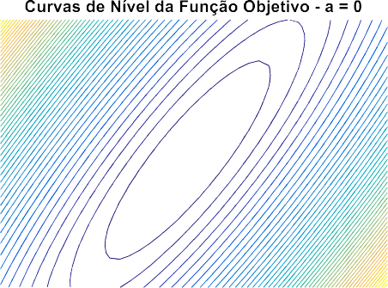



Figura 4 Curvas de nível da segunda função de teste para .

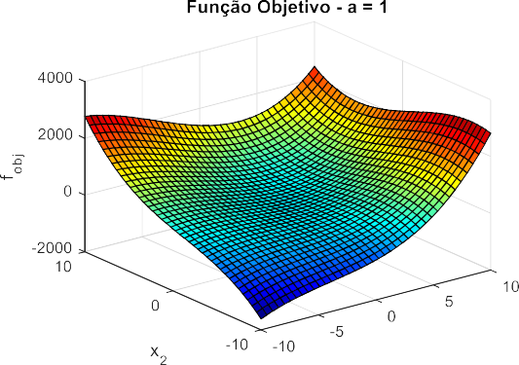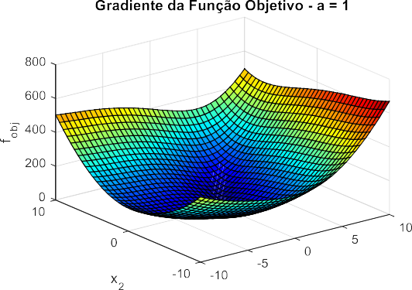

(a) (b)

Figura 5 Segunda função de teste para (a) Função objetivo; (b) Gradiente da função objetivo.



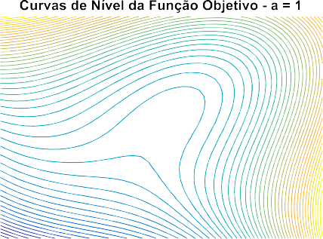



Figura 6 Curvas de nível da segunda função de teste para .

Ao observar os gráficos ilustrados nas figuras 3 e 4 nota-se que a função apresentada em (23) é uma função quadrática com o mínimo igual a . Já os gráficos ilustrados nas figuras 5 e 6 mostram que esta mesma função é uma função não quadrática perfeita devido ao parâmetro não nulo (nesse caso, ). Além disso, o mínimo dessa função, como já mencionado, depende do parâmetro ***a***.



Percebe-se que um importante aspecto relacionado à análise da função estudada é relativo ao intervalo de variação do parâmetro . Ressalta-se que somente para pequenos valores de ***a*** ( faixa ) a Hessiana da função em



1. será semi-definida positiva, exceto no caso em que a é nulo onde a Hessiana da função é definida positiva. Fora dessa faixa, ou seja, para valores de ***a*** fora do intervalo, a função deixa de ser convexa. Nesse caso, o termo cúbico passa a ter maior influência e, consequentemente, no processo de busca de soluções pode ocorrer a convergência para bacias de atração indesejadas. Dessa forma, a faixa de variação do parâmetro ***a***

deve ser dada de forma a respeitar a convexidade da função.

A matriz Hessiana da função estudada é apresentada pela equação abaixo:

  (25)

No caso em que a função em (23) apresenta termos não quadráticos insignificativos, o determinante apresentado na equação (25) é diferente de zero. Já no caso contrário, o determinante se aproxima de zero, o que evidencia a singularidade da hessiana e a expressividade do termo não quadrático.

# Terceira Função de Teste

A terceira função de teste se trata de uma função objetivo com duas variáveis de decisão como apresentado abaixo:

(26)



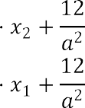Ao observar a equação (26) percebe-se que a função objetivo possui duas parcelas cúbicas. Todavia, ao considerar  e os intervalos para as variáveis de decisão igual a  tem-se que a função passa a se comportar como uma função quadrática. O gradiente da função apresentada em (26) pode ser escrito como segue:

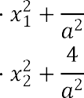



 (27)

 

Os gráficos dessa função, do gradiente e das curvas de nível considerando duas variáveis são ilustrados abaixo:

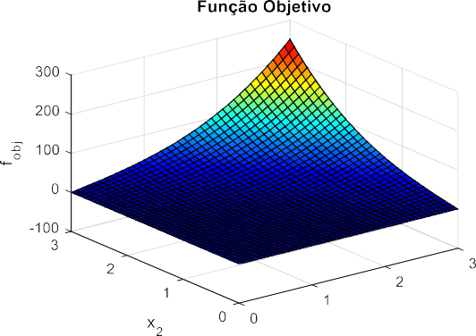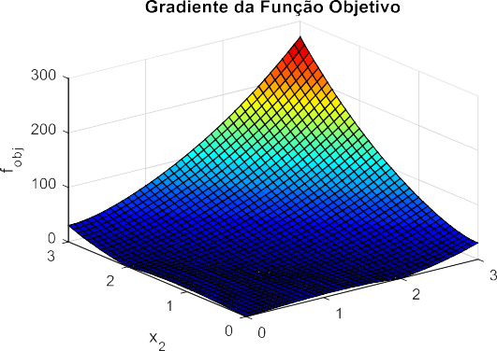

* 1. (b)

Figura 7 Terceira função de teste (a) Função objetivo; (b) Gradiente da função objetivo.



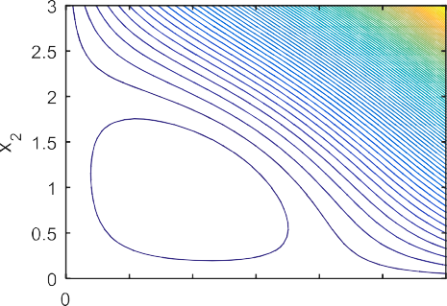

Figura 8 Curvas de nível da terceira função de teste.

Ao observar os gráficos ilustrados nas figuras 7 e 8 observa-se que a função apresentada em (26), no intervalo definido para as variáveis de decisão, pode ser considerada uma função quadrática cujo o mínimo é dado pelo ponto  .

# Quarta Função de Teste

A quarta função de teste se trata de uma função objetivo com variável de decisão e de dimensão dada por:

(28)

Onde é uma parâmetro que pondera o termo cúbico, é um vetor unitário e é uma matriz diagonal. Ressalta-se que para os casos estudados é a matriz identidade e



é um vetor unitário como apresentado abaixo:



No caso em que o parâmetro é igual a zero a função se torna idêntica a primeira função de teste apresentada na seção 2.1. Dessa forma, para o termo cúbico ser considerado, o valor de deve assumir valores diferentes de zero.



O gradiente da função apresentada em (28) é dado por:

(29)



A Hessiana dessa função é descrita como:





(30)







No intuito de obter uma Hessiana semi-definida positiva, ou seja, no caso onde não há singularidade, deve-se obter valores de que respeitem a seguinte condição: 

. O valor do parâmetro para função [eq. 28] foi a = 0,0263.

Os gráficos dessa função, do gradiente e das curvas de nível considerando duas variáveis são ilustrados abaixo:

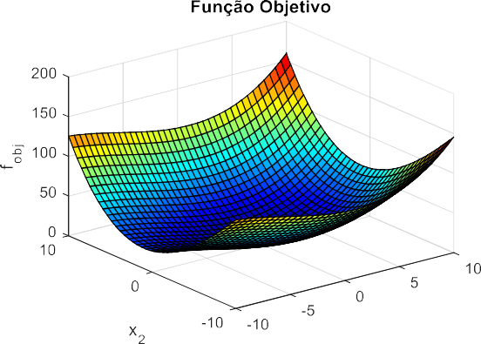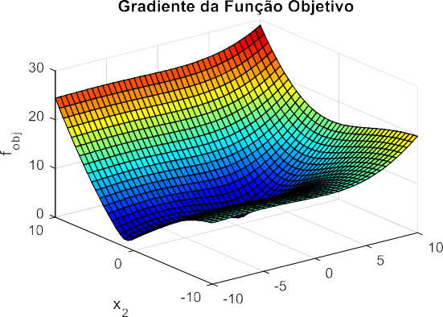

* + 1. (b)

Figura 9 Quarta função de teste (a) Função objetivo; (b) Gradiente da função objetivo.



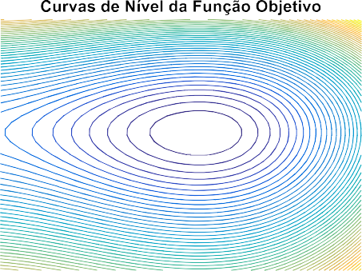

Figura 10 Curvas de nível da quarta função de teste.

Ao observar os gráficos ilustrados nas figuras 9 e 10 é fácil notar que a função apresentada em (28) é uma função não quadrática perfeita devido ao parâmetro a = 0,0263, não nulo (nesse caso). Além disso, o mínimo dessa função depende do valor do parâmetro ***a***.

# Quinta Função de Teste

A quinta função de teste é uma função com duas variáveis proveniente do problema de Rosen-Suzuki. Esse problema é considerado um problema de otimização restrito cuja função pseudo-objetivo pode ser considerada uma função quadrática. Vale ressaltar que a função pseudo-objetivo é dada pela soma da função objetivo com a função de penalidade que traduz as restrições não lineares, fazendo com que as soluções fornecidas por algum processo de otimização sejam factíveis.

Os gráficos dessa função, do gradiente e das curvas de nível considerando duas variáveis são ilustrados abaixo:

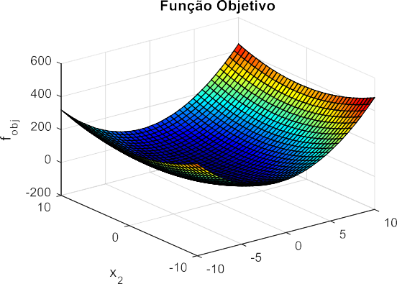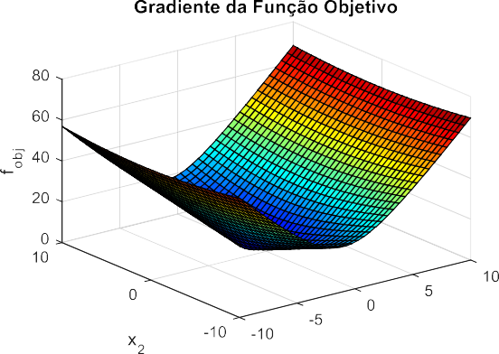

* + 1. (b)

Figura 11 Quinta função de teste (a) Função objetivo; (b) Gradiente da função objetivo.



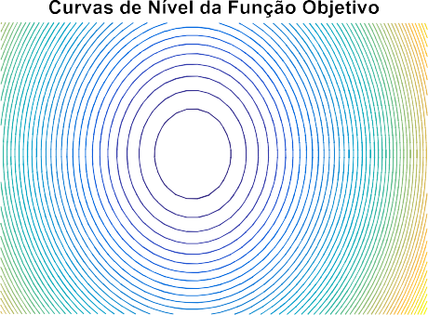

Figura 12 Curvas de nível da primeira função de teste.

Ao observar os gráficos ilustrados nas figuras 11 e 12 nota-se que a função pseudo-objetivo do problema Rosen-Suzuki é uma função quadrática com o mínimo posicionado em .

# Sexta Função de Teste

A sexta e última função de teste a ser estudada nesse trabalho se trata de uma função objetivo com ***n*** variáveis de decisão conhecida como função de norma condicionada e inclinada (*tilted and conditioned norm*). Essa função na sua forma geral é apresentada abaixo:

(31)



Sendo e parâmetros da função e o índice 1 do termo   indica que apenas o primeiro elemento desse produto escalar é considerado. Além disso, a matriz



é uma matriz quadrada conhecida como matriz de Hilbert em que os seus elementos são calculados de acordo com a equação abaixo:



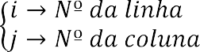Considerando , e  (problema com duas dimensões), a



equação (31) pode ser escrita conforme apresentado abaixo:

(32)



No caso da equação apresentada em (32), o operador Euclidiana ().

O gradiente da função  na sua forma geral é dado por:

equivale à norma

(33)



Novamente, considerando , e  (problema com duas



dimensões), a equação (33) pode ser escrita conforme apresentado abaixo:



 

Sendo:



(34)

   

Essa função, além de não ser uma função quadrática, apresenta um comportamento cujo valor do determinante da Hessiana é muito próximo de zero. Dessa forma, é constatado um problema de otimização com singularidade, o qual os métodos Quase-Newton possuem dificuldades de resolver, tornando relevante o estudo de como esses métodos conseguem contornar esse problema. Vale ressaltar que a solução ótima, no caso da função objetivo escrita em (32) é igual a   .

Os gráficos da função apresentada nessa seção, do gradiente e das curvas de nível considerando duas variáveis são ilustrados abaixo:

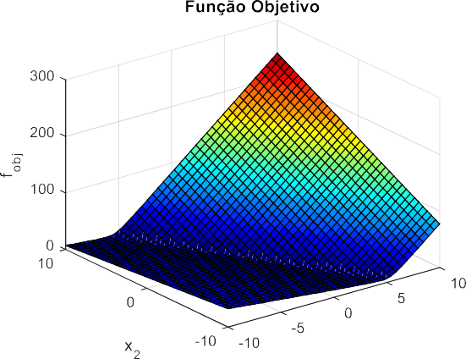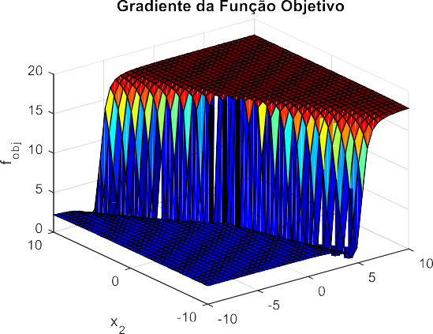

* + 1. (b)

Figura 13 Sexta função de teste (a) Função objetivo; (b) Gradiente da função objetivo.



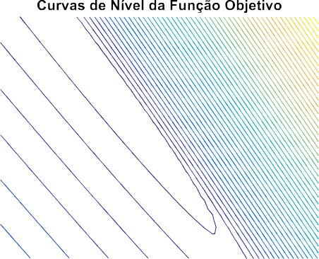



Figura 14 Curvas de nível da sexta função de teste.

Ao observar os gráficos ilustrados nas figuras 13 e 14 percebe-se a dificuldade que a singularidade traz na resolução dos problemas de otimização por meio dos métodos Quase-Newton.



A Tabela 1 apresenta de forma sumarizada como os experimentos devem ser realizados e analisados.

Tabela 1 Detalhamento dos experimentos realizados para as análises dos Métodos Quase-Newton.

|  |  |  |  |  |  |  |
| --- | --- | --- | --- | --- | --- | --- |
|  | **Experimentos** | | | | | |
| **1º** | **2º** | **3º** | **4º** | **5º** | **6º** |
| **Descrição** | Avaliação das funções quadráticas | Avaliação das funções não quadráticas | Avaliação do custo computacional em função da variação da dimensão | Técnica da Seção Áurea Avaliação direta da função e aproximações quadráticas da função a cada iteração | Avaliação dos métodos Quase- Newton em problemas com Hessiana singular | Avaliação estatística dos métodos Quase Newton com a variação do  parâmetro |
| **Funções Avaliadas** | 1ª Função de Teste  2ª Função de Teste  3ª Função de Teste | 2ª Função de Teste | 4ª Função de Teste | 4ª Função de Teste  5ª Função de Teste | 6ª Função de Teste | 2ª Função de Teste |
| **Código das Funções Avaliadas no Matlab®** | *fex1 fexlivro fex3* | *Fexlivro* | *fex1* | *fexlivro fex1*  *fun_rosensuzuki_irr* | *f_tiltednormcond* | *fexlivro* |

Nos experimentos realizados nesse trabalho alguns parâmetros devem ser fixados a fim executar os algoritmos desenvolvidos em ambiente Matlab e possibilitar uma análise adequada. A descrição de tais parâmetros de uma forma geral e mais especifica, considerando os experimentos, é apresentada abaixo:

**Parâmetro:** Chaveia o algoritmo Quase-Newton a ser executado

**Parâmetro:** Chaveia a função objetivo a ser estudada

**Parâmetro:** Pondera os termos não quadráticos

**Parâmetro:** Determina a dimensão do problema a ser resolvido **Parâmetro:** Estabelece a solução ótima do problema **Parâmetro:** Estabelece o ponto inicial

**Parâmetro:** Chaveia a técnica da Seção Áurea

**1º Experimento:**

|  |  |  |
| --- | --- | --- |
| **Função:** *fex1*      Função Quadrática | **Função:** *fexlivro*      Função Quadrática | **Função:** *fex3*      Função Quadrática |

**2º Experimento: 3º Experimento:**

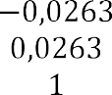

**Função:** *fexlivro*





Função Não Quadrática



**Função:** *fex1*

 



Função Não Quadrática

**4º Experimento:**



Função Não Quadrática

**Função:** *fex1*

Função Quadrática

**Função:** *fun_rosensuzuki_irr*

**5º Experimento: 6º Experimento:**



**Função:** *f_tiltednormcond*





Função Não Quadrática



**Função:** *fexlivro*





Função Quadrática e Função Não Quadrática

A função desenvolvida no Matlab que soluciona os problemas propostos nesse trabalho é codificada como *otqnmat_a77*. Os parâmetros dessa função são pontuados a seguir:

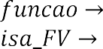**Parâmetro de entrada:** Função a ser aproximada

**Parâmetro de entrada:** Seção Áurea

**Parâmetro de entrada:** Método Quase-Newton escolhido **Parâmetro de entrada:** Número máximo de iterações **Parâmetro de entrada:** Ponto inicial

**Parâmetro de entrada:** Limite inferior **Parâmetro de entrada:** Limite superior **Parâmetro de entrada:** Precisão

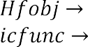**Parâmetro de saída:** Armazena a solução das variáveis de decisão **Parâmetro de saída:** Armazena os valores da função objetivo **Parâmetro de saída:** Número de avaliações da função objetivo

Finalmente, a precisão que define um dos critérios de parada dos algoritmos Quase-

Newton executados nesse trabalho será 10^(-06) . Sendo ***dim*** a dimensão do problema de otimização a ser resolvido. O número máximo de iterações define um segundo critério de parada e será:

 (35)

